- Pozrite si svoj študijný program a krúžok (ak je) ku ktorému patríte.
- Kliknite na rozvrhy hodín.
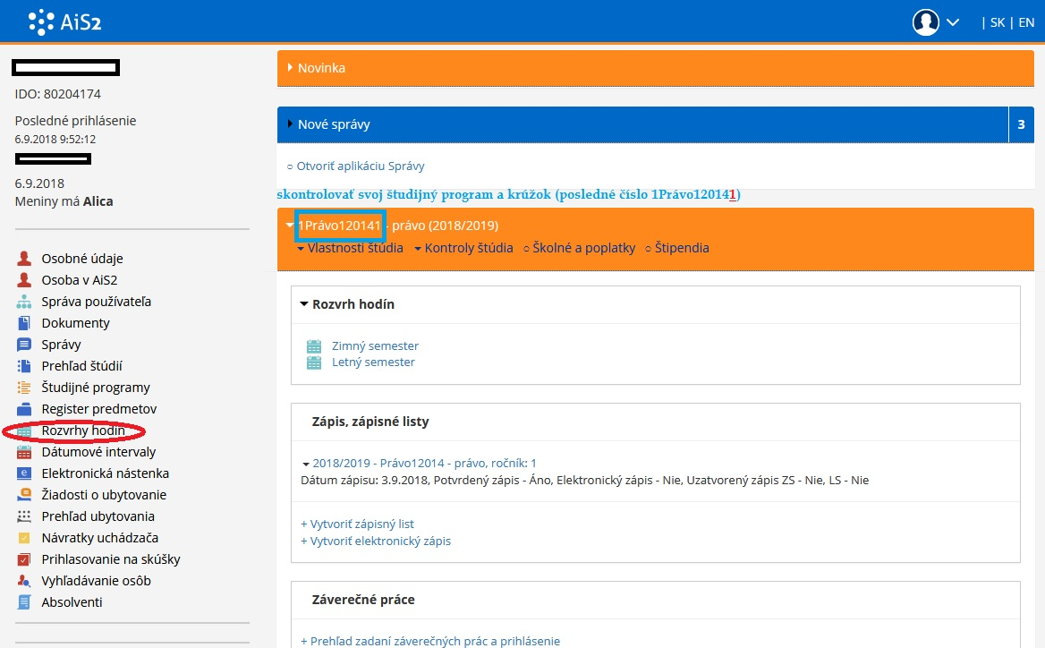
- Vyberte si rozvrh cez študijný program, prípadne si tiež kliknite na krúžok ku ktorému patríte a kliknite na ikonu oka pre zobrazenie rozvrhu.